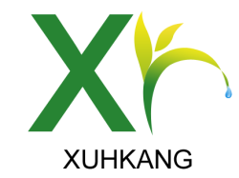
四川轩禾康生物科技有限公司
Sichuan xuanhekang Biotechnology Co., Ltd
检 验 报 告 书
检品名称 | 龙血竭 | 代表数量 | 2000KG
送检部门 | 仓 库 | 送检数量 | 20g
规 格 | 25KG/桶 | 抽样日期 | 2022年6月13日
批 号 | 20220613 | 报告日期 | 2022年6月15日
检验依据 | 《企业内控标准》参照中国药典2020版标准执行
检验项目 标准规定 检验结果
来 源 百合科剑叶龙血树的树脂 符合规定
性 状 本品为不规则块片,红棕色至黑棕色,有光泽,有的附有
少量红棕色粉末 符合规定
鉴 别 （1）供试品色谱中,在与对照品色谱相应的位置上,
显相同颜色的斑点 符合规定
- 供试品色谱中,在与对照药材色谱相应的位置上,显相同颜色的斑点
符合规定
含 量 (HPLC) 龙血素B ≥0.40% 0.62%
干燥失重 ≤1.0% 0.6%
细菌总数 ≤1000CFU/g 符合规定
霉菌总数 ≤100CFU/g 符合规定
大肠杆菌及活螨 不得检出 未检出
结论：本品符合《企业内控标准》之规定，合格。
质检部长：李静 检验人：朱兰英 复核人：张婉玲

